BUENOS DÍAS

Quinta semana de mayo

TOMADO DEL QUINTO CAPÌTULO DE AMORIS LAETITIA

“AMOR QUE SE VUELVE FECUNDO”

Todos tenemos experiencia de familia. Con sus luces y sus sombras, la familia es parte fundamental de nuestra historia y de nuestra vida. En buena media, mucho de lo que somos, es el producto de la incidencia de la familia que tenemos. Con el tiempo asumimos, fortalecemos, transformamos o rechazamos lo que nuestra familia nos da. De la misma manera que nuestra familia incide en sus miembros, a cada uno de sus miembros le es posible incidir en la vida de su familia. La familia no es una realidad estática, pero ciertamente va adquiriendo su propia identidad que hace que ninguna familia sea igual a otra.

En este mes de mayo, en el que hemos estado contemplando a la familia que conformaron, José, María y Jesús y de manera especial a la Santísima Virgen, es bueno que también contemplemos la realidad de nuestra propia familia y valoremos todo lo bueno que hemos recibido de ella; también es importante revisar aquellas cosas que recibimos de la familia pero que deben morir en nosotros porque no hacen bien a nadie; también todas aquellas cosas que vale la pena continúen teniendo vida en nuestro propio ser.
La experiencia que los jóvenes tienes de su propio hogar, les da para pensar que la familia que quieren tener a futuro no se debe improvisar. Es algo para lo cual hay que prepararse adecuadamente y en todos los aspectos. Es importante soñar con una manera de ser familia en la que sea posible vivir felices. La familia no está llamada a ser un lugar de tormento, sino “una escuela de vida y de amor”.

Las cosas más importantes de la vida acontecen en la familia: en ella es donde ocurre el milagro de la vida; allí son concebidos los nuevos seres humanos que llegan a renovar este mundo; en la familia las parejas de esposos viven la experiencia del amor conyugal, que en la mayoría de los casos, es un amor que se encarna en un ser distinto a la pareja es decir en un hijo. En la familia es donde se vive la experiencia de ser hermano, que capacita a las personas para un adecuado desempeño en la sociedad, cuya salud depende de la calidad de las relaciones interpersonales que manejamos. El ideal es que los hijos sean fruto del amor de la pareja, hijos concebidos con amor y por amor, que dan paso a la experiencia de la paternidad y de la maternidad. Aunque nuestro verdadero padre es Dios, Él tuvo a bien hacer partícipes de su paternidad a los padres de familia. Los jóvenes desde ahora, deben prepararse para ser la mejor imagen de Dios Padre-Madre para sus hijos.

La red de relaciones que manejamos en nuestra familia nuclear y ampliada, nos enseña a manejar la red de relaciones en el contexto en que nos desenvolvemos. En la familia nos relacionamos con personas de diversas edades y roles: padres e hijos, hermanos, tíos, primos, abuelos, suegros… todo esto vivido en el contexto del amor de la familia, forma seres humanos de calidad; personas profundamente humanas. Ser buen hijo prepara significativamente para ser buen padre.

La preparación para conformar una familia, no se puede reducir sólo a capacitarse profesionalmente para asegurar el bienestar económico de futuro hogar. Lo económico es muy importante para que la familia pueda vivir dignamente. Pero lo que más se requiere es prepararse para una conformar un hogar que va a implicar una descomunal capacidad de amar; amor que se hace sacrificio, generosidad, perdón, respeto, formación continua, ser formador de otras personas es decir educadores; en fin, una capacidad muy grande para proporcionar felicidad a otras personas.

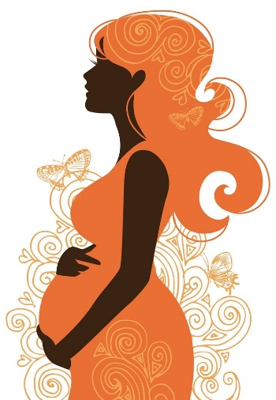
Nada de esto se improvisa. Todo esto es posible si quien pretende fundar un hogar feliz, es una persona de vida interior. Dios es amor y solo quien deja vivir a Dios en su corazón es capaz de amar. El amor es lo único que hace posible una familia feliz. Quien ora tiene conciencia de la presencia de Dios en su vida; quien ora ve a Dios actuando. La oración son los ojos de la fe y con los ojos de la fe se ve a Dios. Para los católicos la familia encuentra su fortaleza en la vivencia de los sacramentos, especialmente la reconciliación y la Eucaristía. La reconciliación compromete en el perdón y la Eucaristía compromete en la construcción de comunidad. Una familia construida sobre la fe es imposible que no sea feliz, pues puede ver a Dios paseándose en su casa y reinando en ella.

¿Qué le dice el Papa a cada mujer embarazada?
“Cuida tu alegría, que nada te quite el gozo interior de la maternidad. Ese niño merece tu alegría. No permitas que los miedos, las preocupaciones, los comentarios ajenos o los problemas apaguen esa felicidad de ser instrumento de Dios para traer una nueva vida al mundo.
Ocúpate de lo que haya que hacer o preparar, pero sin obsesionarte, y alaba como María: «Proclama mi alma la grandeza del Señor, se alegra mi espíritu en Dios, mi salvador; porque ha mirado la humillación de su sierva» (Lc 1,46-48). Vive ese sereno entusiasmo en medio de tus molestias, y ruega al Señor que cuide tu alegría para que puedas transmitirla a tu niño”

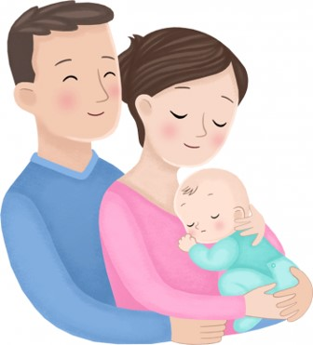
¿A los padres?
Todo niño tiene derecho a recibir el amor de una madre y de un padre, ambos necesarios para su maduración íntegra y armoniosa. Como dijeron los Obispos de Australia, ambos «contribuyen, cada uno de una manera distinta, a la crianza de un niño. Respetar la dignidad de un niño significa afirmar su necesidad y derecho natural a una madre y a un padre». No se trata sólo del amor del padre y de la madre por separado, sino también del amor entre ellos, percibido como fuente de la propia existencia, como nido que acoge y como fundamento de la familia. De otro modo, el hijo parece reducirse a una posesión caprichosa. Ambos, varón y mujer, padre y madre, son «cooperadores del amor de Dios Creador y en cierta manera sus intérpretes». Muestran a sus hijos el rostro materno y el rostro paterno del Señor.

¿Qué dice de los ancianos?
San Juan Pablo II nos invitó a prestar atención al lugar del anciano en la familia, porque hay culturas que, «como consecuencia de un desordenado desarrollo industrial y urbanístico, han llevado y siguen llevando a los ancianos a formas inaceptables de marginación». Los ancianos ayudan a percibir «la continuidad de las generaciones», con «el carisma de servir de puente». Muchas veces son los abuelos quienes aseguran la transmisión de los grandes valores a sus nietos, y «muchas personas pueden reconocer que deben precisamente a sus abuelos la iniciación a la vida cristiana»

Puedes ayudarte del video

https://www.youtube.com/watch?v=rP_JS9soZgs

Jesús, María y José
en vosotros contemplamos
el esplendor del verdadero amor,
a vosotros, confiados, nos dirigimos.
Santa Familia de Nazaret,
haz también de nuestras familias
lugar de comunión y cenáculo de oración,
auténticas escuelas del Evangelio
y pequeñas iglesias domésticas.
Santa Familia de Nazaret,
que nunca más haya en las familias
episodios de violencia, de cerrazón y división;
que quien haya sido herido o escandalizado
sea pronto consolado y curado.
Santa Familia de Nazaret,
haz tomar conciencia a todos
del carácter sagrado e inviolable de la familia,
de su belleza en el proyecto de Dios.
Jesús, María y José,
escuchad, acoged nuestra súplica. Amén.
Oración de
A la Sagrada
Familia

